**Számítógép szerelés - Dokumentáció**

*(Ponauer Maja, Kugler Gergő, Képiró Balázs, Kádár Kristóf)*

Biztonsági és tűzvédelmi betartások

* Mielőtt bármilyen karbantartást vagy szervizelést végezne a gépen, feltétlenül győződjön meg arról, hogy a gép megfelelően áramtalanítva van. Ha szükséges, további biztonsági intézkedésként használjon antisztatikus csuklópántot.
* Legyen a közelünkben kifejezetten elektromos tűzre tervezett poroltó. Alternatív megoldásként gondoskodjon megfelelő tűzoltási módszerről, például tűzoltó takaróról vagy olyan anyagról, amely a közelből oxigén eltávolításával elfojthatja a tüzet.

Karbantartási és alkatrészcsere eljárás:

* A motorház kinyitása: Óvatosan nyissa ki a gép házát, hogy hozzáférjen a belső alkatrészeihez. Ez a lépés magában foglalhatja a csavarok, reteszek vagy burkolatok eltávolítását
* Szekvenciális alkatrész eltávolítás: Folytassa az alkatrészek eltávolítását meghatározott sorrendben, biztosítva a gondos kezelést és rendszerezést:

* + Adattárolók: Távolítson el minden adattároló eszközt (például merevlemezt, SSD-t) a foglalataikból vagy csatlakozóikból.
  + Videokártya: Válassza le a videokártyát az alaplapon lévő nyílásról.
  + Memória: Távolítsa el a RAM modulokat (memóriakártyákat) a megfelelő nyílásokból.
  + Tápegység: Válassza le és távolítsa el a tápegységet (PSU) a gépről.
  + DVD-lejátszó: Ha van, távolítsa el a DVD-lejátszót vagy az optikai meghajtót.
  + Processzorhűtő: Távolítsa el a processzorhűtőt, ami a klipek vagy csavarok eltávolításával járhat.
* Hűtőpaszta felvitele: Ha szükséges, vigyen fel hőpasztát a központi egységre (CPU). A hőpaszta segít biztosítani a megfelelő hőátadást a CPU és a hűtője között, javítva a hőteljesítményt.
* Összeszerelés és alkatrészek beszerelése: Óvatosan szerelje össze a gépet az alkatrészek eltávolításának fordított sorrendjében. Győződjön meg arról, hogy minden alkatrész biztonságosan és megfelelően van visszacsatlakoztatva, be van helyezve vagy be van szerelve a megfelelő nyílásba vagy csatlakozóba.

Alkatrészek:

* HDD: HD252HJ

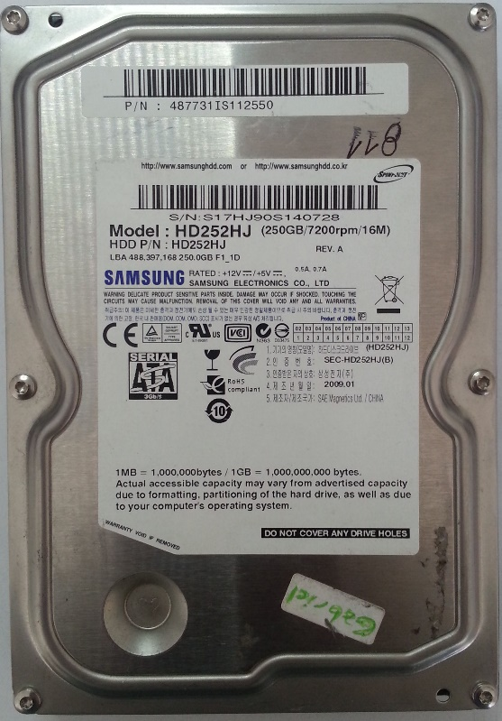

https://recuperodatos.com/disco/samsung-hd252hj-hdd-3-5-sata-250gb-595-1540

* Videókártya: Gigabyte GIGABYTE Silent-Pipe II GV-NX86T512H

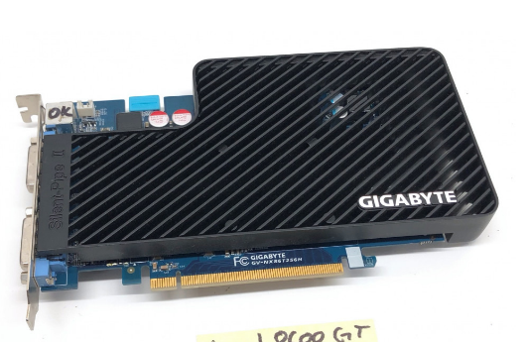

https://importit.eu/Gigabyte-Silent-Pipe-II-8600GT-256MB-128bit-hasznalt-videokartya-GV-NX86T256H

* Memória(Ram): Kingston Kingston ValueRAM 4GB (2x2GB) DDR2 800MHz KVR800D2N5K2/4G

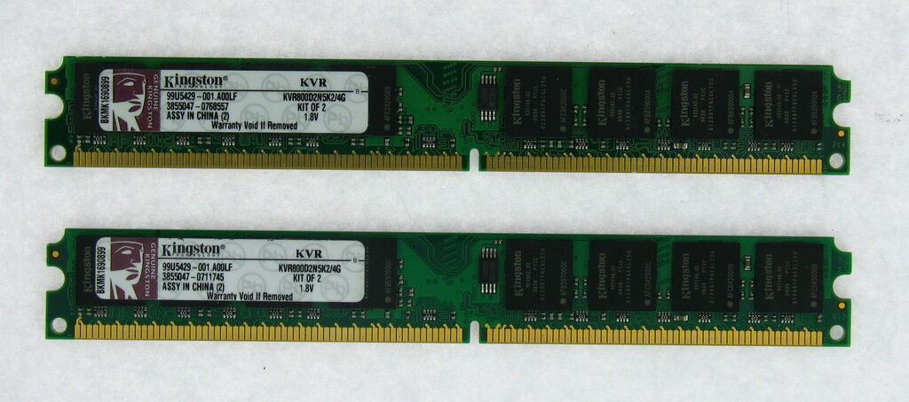

<https://www.ebay.co.uk/itm/Kingston-4GB-2x2GB-Desktop-KVR800D2N5K2-4G-DDR2-800-TESTED-/165847808155?_trksid=p2349526.m4383.l4275.c3>

* Tápegység: CHIEFTEC GPS-350FB-101A 350W

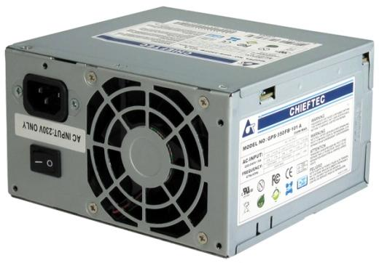

<https://www.arukereso.hu/tapegyseg-c3158/chieftec/gps-350fb-101a-350w-p38278226/#velemenyek>

* DVD-lejátszó: SH-S223

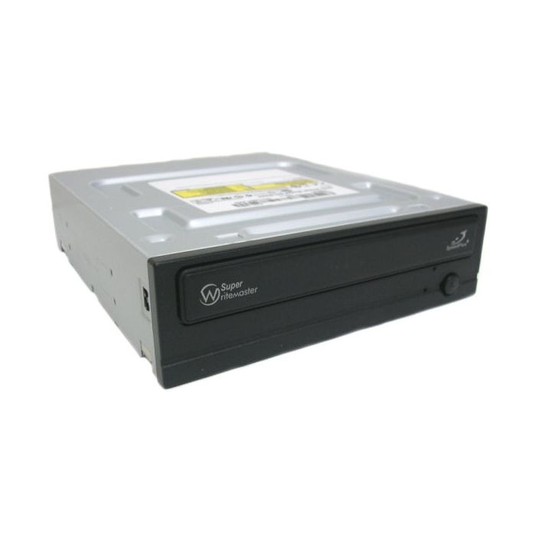

https://directmacro.com/sh-s223-samsung.html

* Processzor hűtő: INTEL D34223-001

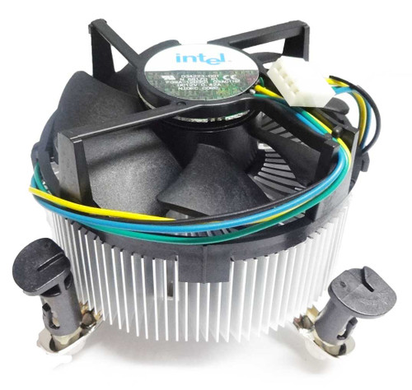

<https://www.cpumedics.com/intel-d34223-001-original-heatsink-fan-assembly-cpu-cooler-for-intel-socket-775-lga775/>

* Alaplap: Intel desktop board 01 ICES-003

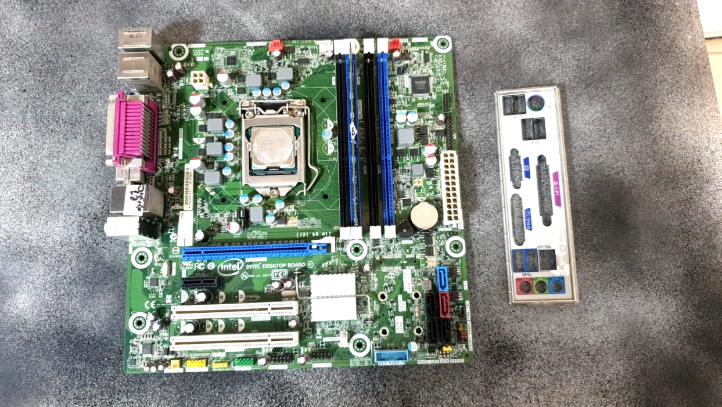

https://www.ebay.com/itm/234770412524

* Processzor: Intel® Core™2 Duo Processor E8400

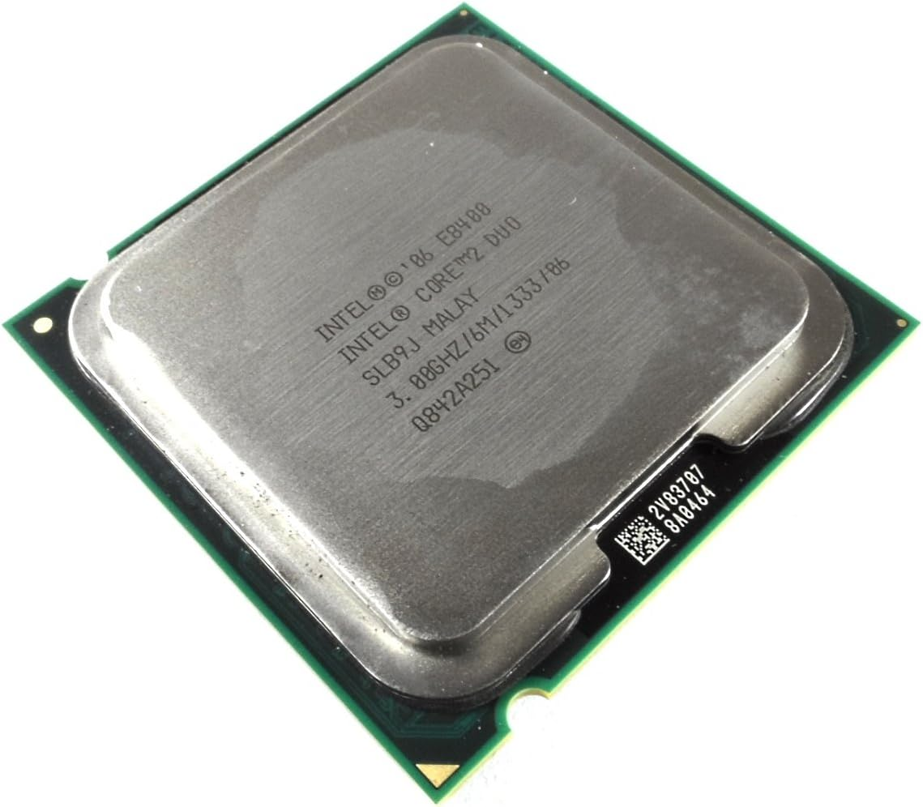

https://www.amazon.com/Intel-E8400-Processor-Socket-LGA775/dp/B00116SLYY

Alkatrészek fejlesztése

minden alkatrészből a legjobb ebbe a gépházba ugy hogy egymással tudjanak kommunikálni, esetleg árát is odairhatjuk